DISEÑO DE UN ENTORNO VIRTUAL DE ENTRENAMIENTO PARA PACIENTES CON TENDINOSIS DE CODO UTILIZANDO SEÑALES MIOELECTRICAS

Carlos Reinaldo Arica Rosado
Carlos.Arica@upch.pe

RESUMEN: Luego de recopilar suficiente literatura concerniente a la epicondilitis lateral, sus tratamientos, su rehabilitación y los costos y daños que genera ya sea directa o indirectamente; se decidió desarrollar un Entorno Virtual de Entrenamiento (EVE), el cual fue desarrollado en el lenguaje de programación C y en HTML; generando así un entorno virtual donde el paciente mediante una adecuada, pertinente, determinada ayuda o asistencia ofrecida por este EVE y con sus señales mioeléctricas, puede interactuar y aprender cómo empezar, seguir y/o terminar su recuperación; además de también poder aprender a prevenir una afección futura, y como resultado, obtener una adecuada y eficiente rehabilitación, reducir la posibilidad de abandono prematuro de esta misma, reducir el número de nuevos casos de la epicondilitis lateral y reducir el tiempo de una completa reintegración a la rutina de la persona.

PALABRAS CLAVE: Epicondilitis lateral, EVE, rehabilitación, seguimiento gradual, tendinosis.

INTRODUCCIÓN

El EVE es un entorno donde podrás realizar tu rehabilitación mediante una interacción con el programa EVEt, o donde podrás aprender formas de prevenir la epicondilitis lateral, los tipos de tratamientos que existen, y demás cosas pertinentes a esta afección.

OBJETIVOS

- Implementar un Entorno Virtual de Entrenamiento (EVE)
- Hacer didáctica y eficiente la rehabilitación
- Reducir la prevalencia del abandono de rehabilitación
- Reducir el número de casos de codo de tenista (epicondilitis lateral)

ANTECEDENTES

CARACTERÍSTICAS GENERALES

El epicóndilo es el área donde los músculos del antebrazo se unen al hueso lateral del codo. La epicondilitis lateral (Codo de tenista), que deriva a tendinosis, es una afección que produce dolor en el tendón (Fig.1), lo cual puede generar problemas en situaciones como levantar pesos, agarrar o sujetar, etc. Aunque se le denomine codo de tenista el problema puede generarse por otras actividades sean deportivas o no, se estima que los jugadores de tenis representan aproximadamente tan solo un 5% de los pacientes con esta enfermedad; no obstante, esta supone entre 75-85% de los problemas de codo en este deporte [1]. El codo de golfista es una condición similar al codo de tenista, pero menos común. Se debe al uso excesivo de los músculos que usa para cerrar los puños.

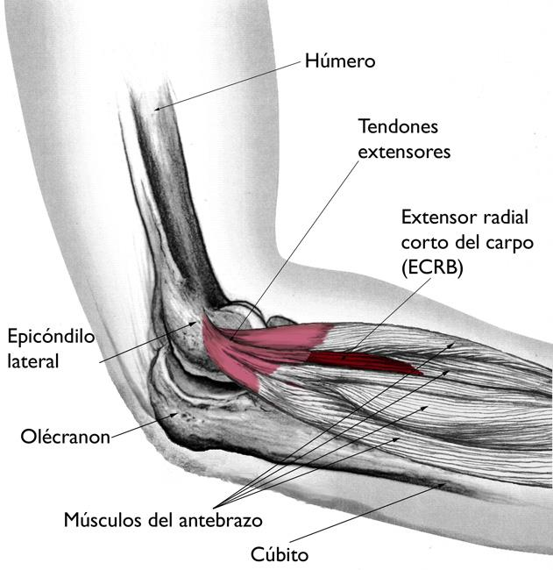
Fig.1 Anatomía del codo

IMPACTO GLOBAL Y NACIONAL

La presentación del cuadro según la literatura es igual en hombres que en mujeres. La edad de presentación está entre 12 y 80 años con la mayoría de reportes en personas laboralmente activas (30 y 50 años) [1]. La prevalencia es variable según las series y va desde 0,4% hasta 1,9% mundialmente.

TENDINITIS

SÍNTOMAS Y CAUSAS

Dolor en el tendón por exceso de uso en una actividad que aplique tensión en el codo, sea por movimientos repetidos o por algún movimiento brusco que genere traumatismo [3], Ej.

- Agarrar una raqueta demasiado grande
- Trabajos de plomería
- Pintura
- Tejido
- Cortar Carne
- Movimientos repetitivos
- Golpe directo en el codo
- Acción, fuerza o actividad extrema repentina
- Etc.

PRUEBAS CLÍNICAS

TEST DE THOMPSON

Prueba provocativa, hombro en flexión
de 60º, codo extendido, antebrazo en pronación y muñeca en extensión de 30º. El examinador aplica una presión moderada en el dorso del segundo o tercer metacarpiano con lo cual se genera estrés al extensor carpiradialisbrevis y longus [2].

TEST DE LA SILLA

Prueba provocativa, se le solicita al paciente
que levante una silla liviana con el codo extendido y el
antebrazo en supinación con el objetivo de desencadenar dolor en el epicóndilo lateral [2].

TEST DE BORDEN

Prueba provocativa, se le pide al paciente
que comprima un manguito de tensiómetro manteniendo
una presión determinada [2].

TEST DE COZEN

Se le ordena al paciente que realice flexión
de codo y extensión de muñeca contra resistencia para de esta manera desencadenar el dolor [2].

TRATAMIENTOS

Existen varios tratamientos, pero en general podemos dividirlos en 2 partes; No Quirúrgico (Convencional) y Quirúrgico, además trataremos lo que se ofrecerá en el EVE.

NO QUIRÚRGICO (CONVENCIONAL)

La modificación de la actividad para limitar movimientos repetitivos y fuertes, y posiblemente las vibraciones, pueden reducir el riesgo de lesiones [1].

QUIRÚRGICO

Aproximadamente el 10% de los casos no se soluciona con el tratamiento convencional, en estos casos más graves y luego de pasados 6 meses, se justifica la cirugía [1].

E.

E.

EVE

CLASIFICACIÓN DE NIRSCHL

Tabla 1. Clasificación de las fases de epicondilitis lateral de Nirschl

Fase | Descripción de nivel de dolor en epicondilitis
I | Dolor moderado posterior a ejercicio que dura menos de 24 horas
II | Dolor después de ejercicio que dura más de 48 horas y resuelve con medios físicos
III | Dolor con ejercicio pero no es limitante
IV | Dolor con ejercicio y lo limita
V | Dolor con AVD pesadas
VI | Dolor con AVD ligeras; dolor intermitente durante el reposo pero no interfiere con el sueño
VII | Dolor constante en reposo, interfiere con el sueño
AVD: Actividades de la vida diaria [2].

ENTORNO VIRTUAL DE ENTRENAMIENTO (EVE)

Los nombres de los participantes deberán estar centrados bajo el título Arial de 11 Pts. Los correos electrónicos se centrarán debajo de los nombres, en Arial de 10 Pts., (quitar el hipervínculo). En seguida de la información de los participantes dejar dos espacios en blanco antes de texto principal.

Nota: Inicie con su(s) nombre(s) de pila seguido de sus apellidos.

CONCLUSIONES

Los márgenes para la segunda y las páginas siguientes deben cumplir con los establecidos en el punto 2.1.

REFERENCIAS

[1] Fuente Fontaneda, H. (2014). Tratamiento de la epicondilitis: Inyección de corticosteroides vs fisioterapia. Licenciatura. Universidad de Valladolid, Escuela Universitaria de Fisioterapia. Disponible en: https://uvadoc.uva.es/bitstream/10324/5614/1/TFG-O%20144.pdf.
[2] Chaustre Ruiz, D. (2011). Epicondilitis lateral: conceptos de actualidad. Revisión de tema. Revista Med, [online] 19(1), p.74. Disponible en: http://www.scielo.org.co/pdf/med/v19n1/v19n1a08.pdf [Accessed 8 Sep. 2018].
[3] O.
[4] Orthoinfo (2018). a00765f01.jpg. [image] Disponible en: https://orthoinfo.aaos.org/globalassets/figures/a00765f01.jpg [Accessed 8 Sep. 2018].
[5] Control Toolbox (6.0), User´s Guide, The Math Works, 2001, pp. 2-10-2-35.
[6] J. Jones. (2007, Febrero 6). Networks (2nd ed.) [En línea]. Disponible en: http://www.atm.com.

